СВЕДЕНИЯ О ГРАНИЦАХ ПУБЛИЧНОГО СЕРВИТУТА

Местоположение границ публичного сервитута | Красноярский край, Ермаковский район
Система координат | МСК 167, зона 4
Метод определения координат | Аналитический метод
Площадь земельного участка | 4656 кв. м
Средняя квадратическая погрешность положения характерной точки (Mt), м | 0,2
Обозначение характерных точек границ | Координаты, м
 | X | Y
1 | 332327.40 | 83157.55
2 | 332321.06 | 83154.59
3 | 332321.52 | 83153.60
4 | 332306.24 | 83147.58
5 | 332307.70 | 83143.86
6 | 332323.22 | 83149.96
7 | 332324.02 | 83148.25
8 | 332325.47 | 83148.93
9 | 332327.06 | 83145.37
10 | 332344.82 | 83095.80
11 | 332362.06 | 83048.97
12 | 332379.35 | 83001.01
13 | 332397.19 | 82953.43
14 | 332412.17 | 82911.68
15 | 332431.87 | 82857.89
16 | 332447.29 | 82814.73
17 | 332464.83 | 82767.99
18 | 332484.00 | 82715.63
19 | 332498.18 | 82677.65
20 | 332519.79 | 82619.96
21 | 332540.30 | 82564.58
22 | 332561.54 | 82507.30
23 | 332582.22 | 82451.58
24 | 332603.10 | 82395.44
25 | 332623.75 | 82339.38
26 | 332634.92 | 82309.52
27 | 332642.91 | 82288.18
28 | 332664.13 | 82230.87
29 | 332666.33 | 82224.81
30 | 332674.56 | 82202.11
31 | 332720.25 | 82191.17
32 | 332754.16 | 82183.05
33 | 332787.67 | 82175.09
34 | 332795.60 | 82172.63
35 | 332795.61 | 82174.33
36 | 332797.65 | 82174.33
37 | 332798.35 | 82175.97
38 | 332788.72 | 82178.95
39 | 332755.09 | 82186.94
40 | 332721.19 | 82195.06
41 | 332679.67 | 82205.00
42 | 332681.31 | 82206.95
43 | 332678.24 | 82209.52
44 | 332676.76 | 82207.75
45 | 332670.13 | 82226.04
46 | 332667.88 | 82232.26
47 | 332646.65 | 82289.58
48 | 332634.79 | 82321.28
49 | 332627.50 | 82340.76
50 | 332606.85 | 82396.84
51 | 332585.97 | 82452.97
52 | 332565.29 | 82508.69
53 | 332544.05 | 82565.96
54 | 332523.54 | 82621.36
55 | 332501.92 | 82679.05
56 | 332487.76 | 82717.01
57 | 332468.57 | 82769.39
58 | 332451.04 | 82816.10
59 | 332435.63 | 82859.26
60 | 332415.94 | 82913.03
61 | 332400.95 | 82954.81
62 | 332383.10 | 83002.39
63 | 332365.81 | 83050.35
64 | 332348.59 | 83097.15
65 | 332330.77 | 83146.86
66 | 332329.04 | 83150.59
67 | 332330.36 | 83151.21
1 | 332327.40 | 83157.55

Схема расположения местоположения границ публичного сервитута
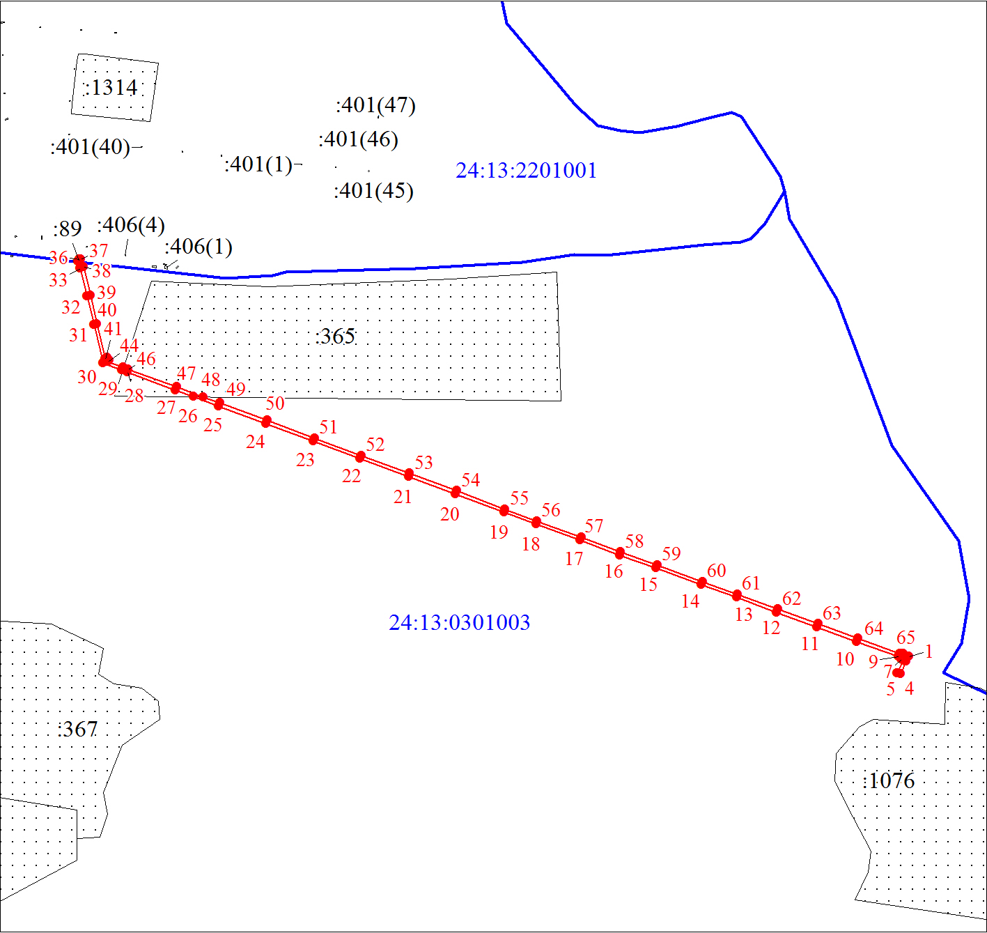
Масштаб 1:6500
Используемые условные знаки и обозначения:
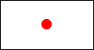 | Характерная точка границы публичного сервитута
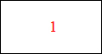 | Надписи номеров характерных точек границы публичного сервитута
 | Границы публичного сервитута
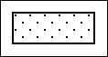 | Существующая часть границы, имеющиеся в ЕГРН сведения о которой достаточны для определения ее местоположения
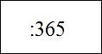 | Надписи кадастрового номера земельного участка
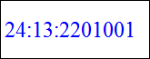 | Обозначение кадастрового квартала

